安徽省骨干教师及班主任高级研修项目（2012）

工作简报

第4期（总第8期）

淮北师范大学继续教育学院编 2011年9月13日

- 新闻快递
江苏师范大学张永常教授应邀来我校为省培班学员
作 专 题 讲 座
9月13日下午，在我校文北楼210教室，江苏师范大学计算机科学与技术学院副院长、江苏省计算机安全专业委员会副主任委员张永常教授为省培班的全体学员们作了题为《新课程新理念下的高中信息技术课程评价体系建设》的精彩专题报告。
张教授主要从评价现状堪忧——目标功利化、评价理念更新——理解深刻化、评价体系建设——评价多元化、评价过程操作——实施便利化等四个方面对高中信息技术课程评价体系的建设进行了全面的分析与细致的解读。他列举了大量详实的调查数据、丰富的评价案例，来说明现行评价体系存在的不足，并指出信息技术课程评价体系应该在落实课程目标的基础上建立发展性评价制度。
张教授渊博的知识，严谨的治学精神让每一位学员敬佩之情油然而生。

★一线教师风采
淮北一中马军老师为教学能手高级研修班学员作专题讲座
9月13日上午，来自淮北市第一中学的高中信息技术名师、教学处副主任马军为省培班学员们作了题为《高中信息技术课堂教学和教学案例》的专题报告。
马军老师主要从教学模式的定义、教学模式的历史与发展、教学模式的特点、各种教学模式、教学模式与教学策略的选择等五个方面对高中信息技术的课堂教学模式进行了全面的阐述与深度探讨。同时他结合自己在课堂教学中运用的教学模式，列举了大量丰富、详实的教学案例与广大学员分享。
马军老师平实、质朴的风格，中肯、真诚的语言深深感染了广大学员。

★新教法推介
淮师大附中翁明旭老师为省培班学员作专题讲座
9月12日上午，淮北师大附中翁明旭老师为安徽省2012年高中信息技术学科“教学能手”高级研修班学员作题为“任务驱动法教学实践”的专题讲座。
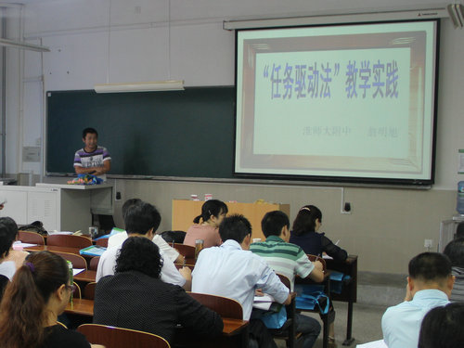
翁明旭老师先后获得国家信息技术优质课评选一等奖、省信息技术优质课评选一等奖及多项市、校级奖项。他长期深入研究信息技术教学，不断尝试新的教学方法，有着丰富的课堂教学经验。
讲座中，翁明旭老师从两个方面对任务驱动教学方法进行了详细阐述。一是从情景的创设、任务的设置和课堂的评价三个方面对人物驱动法进行了细致讲解；二是了解任务的管理，包括管理好教学内容、管理好授课时间、管理好学生活动、管理好课堂上的突发事件、管理好教学设施。通过列举大量的教学案例，清晰透彻的讲述了信息技术课堂“任务驱动法”的运用，以及在运用当中出现的问题及对策。翁老师语言幽默风趣，富有感染力，让全体参训学员对“任务驱动”的教学方法有了全面的了解，对以后的课堂教学中“任务驱动”法的运用起到了很好的指导作用。
随后，在逸夫楼的813机房，按照专家前期的指导与要求，全体学员进行了一课时的教学设计实践，并由翁老师进行逐一点评。
（王福升供稿）

报：省教育厅师资处、省中小学教师继续教育中心、校领导
抄：项目承办学院、相关职能部门、校办公室
本期编审：崔凤梅

